
已知变面积型电容传感器两极板间距离为10mm,εr=50μF/m,两极板几何尺寸一样，为30mm×20mm×5mm，在外力作用下。其中动极板在原位置上向外移动了10mm,试求
Δc=?k=?
已知变面积型电容传感器两极板间距离为10mm,εr=50μF/m,两极板几何尺寸一样，为30mm×20mm×5mm，在外力作用下。其中动极板在原位置上向外移动了10mm,试求
Δc=?k=?
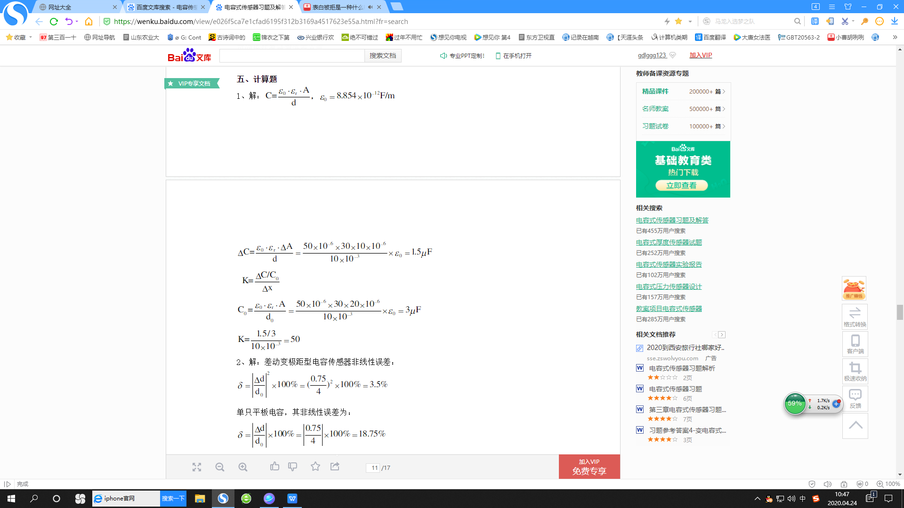
考试题上答案
ΔC=0.75μf
C₀=3μf
K=0.75/3/0.015=16.67

